


《嵌入式系统》
课程实验报告

2024年12月4日
第7次实验 Android实验
- 实验设备
（1）PC微机
（2）嵌入式系统综合实验箱（FS3399M4）

- 实验内容
在实验室的台式电脑上安装Android Studio（如果没有在自己的笔记本电脑上安装Android Studio）；在实验箱上烧写Android镜像、运行HelloWorld实验工程、运行Android程序样例（MediaPlayerAudio、MediaPlayerVideo）、运行Android实验样例（LED灯、蜂鸣器、温度采集、串口通信）；并将实验结果通过截屏、拍照等方式记录下来，拷贝到实验报告上。
- HelloWorld
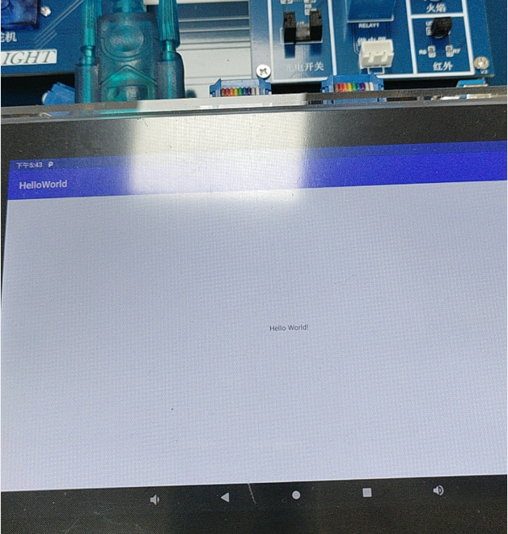
- Android程序样例1：MediaPlayerAudio（播放音频）
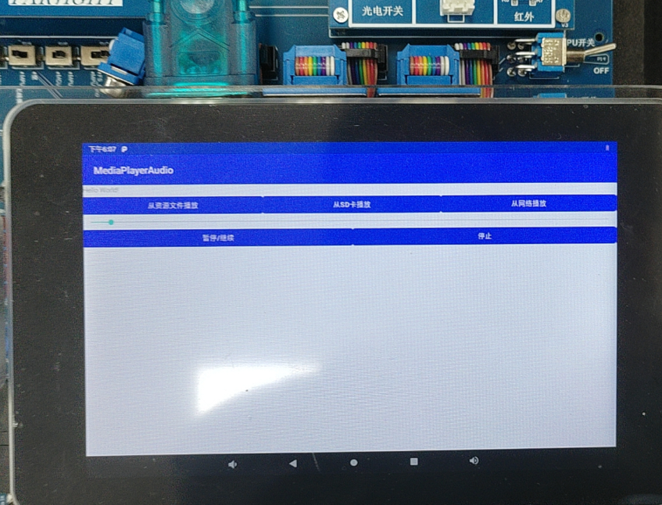
程序播放了歌曲
- Android程序样例2：MediaPlayerVideo（播放视频）
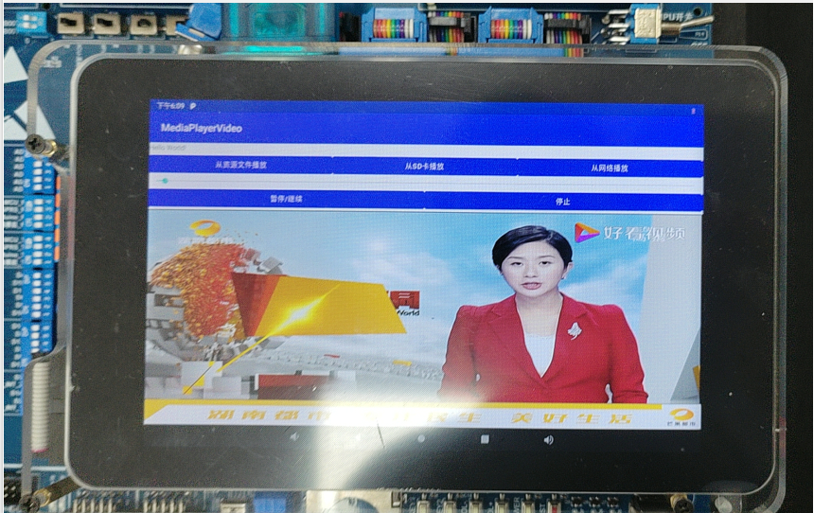
程序正常播放视频
- Android实验样例1：LED灯
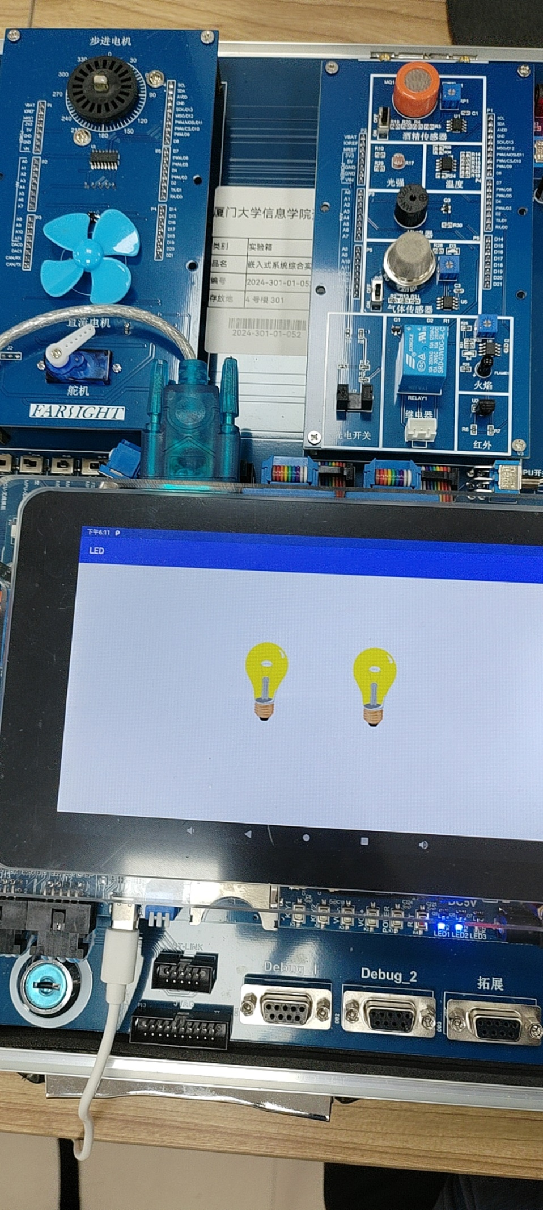
点击应用程序图标开关led灯
- Android实验样例2：蜂鸣器
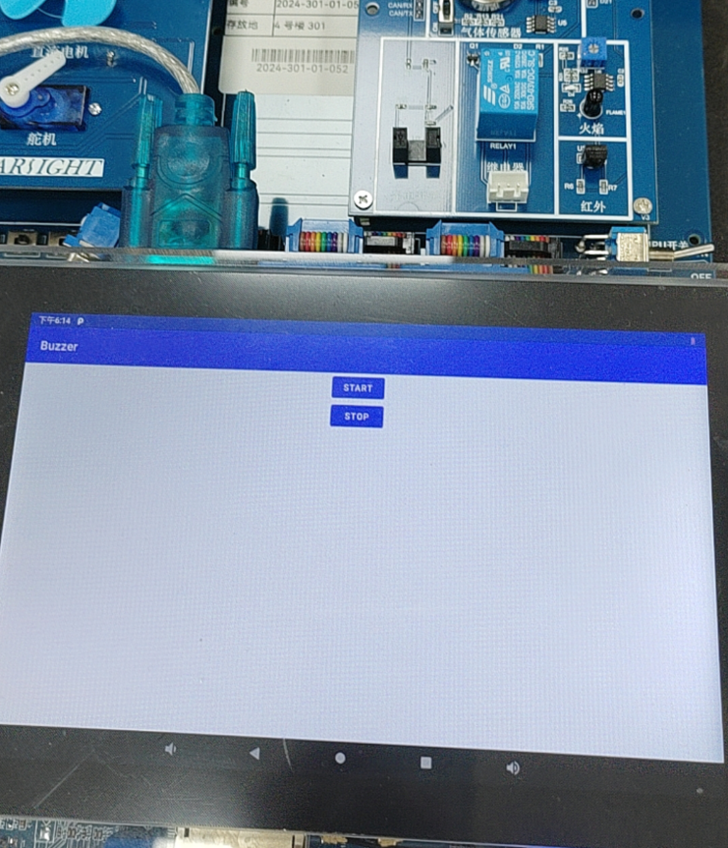
程序控制蜂鸣器
- Android实验样例3：温度采集
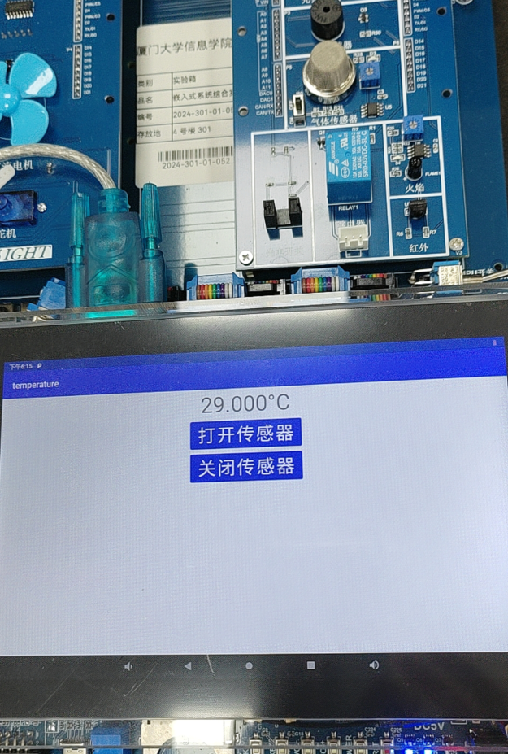
程序开关温度传感器并显示采集的温度信息
- Android实验样例4：串口通信
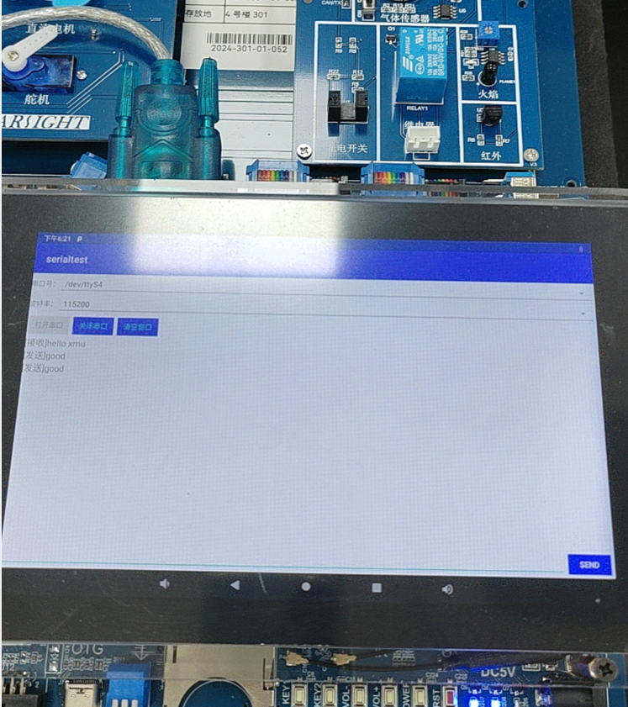
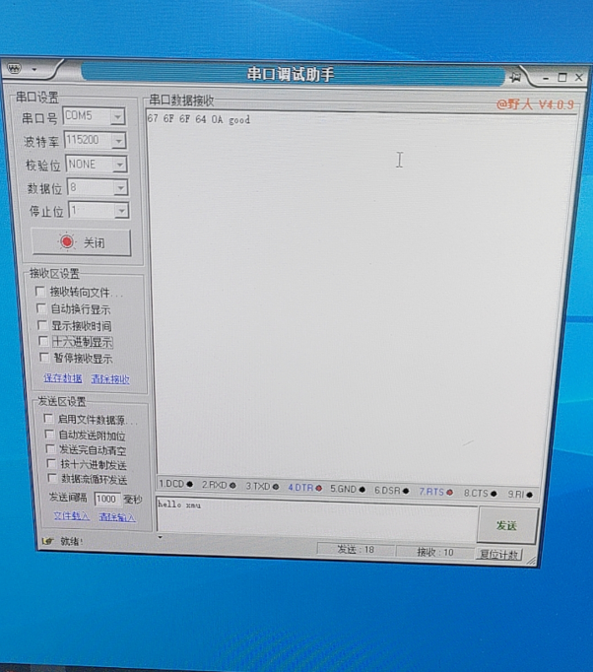
程序与电脑正常进行串口通讯
Android程序收到了hello xmu，发送两次good
电脑串口调试助手发送了hello xmu，收到两次good（第一次为16进制显示

